20以内退位减法———破十法、凑十法复习

【重点知识一】
凑十法：进位加法使用
凑十法口诀：看大数，分小数，凑成十，算得数

例子：
9 + 9 = 9 + 8 = 9 + 7 =

巩固练习：
7 + 9 = 7 + 8 = 7 + 7 =

9 + 9 = 9 + 8 = 9 + 7 =

【重点知识二】
破十法：退位减法使用
破十法口诀：看大数，分出10，减小数，加剩数
例子：
18 – 9 = 17 – 9 = 16 – 9 = 15 – 9 =
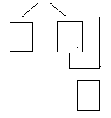
巩固练习：
17 – 8 = 16 – 8 = 15 – 8 = 14 – 8 =

13 – 8 = 12 – 8 = 11 – 8 = 16 – 7 =
提升练习题
- 口算
12– 6 = 11 – 6 = 14 – 5 = 13 – 5 =
6 + 9 = 6 + 8 = 6 + 7 =

- 判断□里的数对不对？对的画“√”，错的画“×”。
１３－６＝５（ ） １５－７＝９ （ ） １１－２＝９（ ）
６＋９＝１５（ ） １６＋４＝２０（ ） １３－９＝５（ ）
三、填空
1．15比( )多3。 2． ( )比12少5。
3． ( )比20少5。 4．17比( )少3。
5． ( )比19多1。 6． ( )比12多4。

四、看图列式
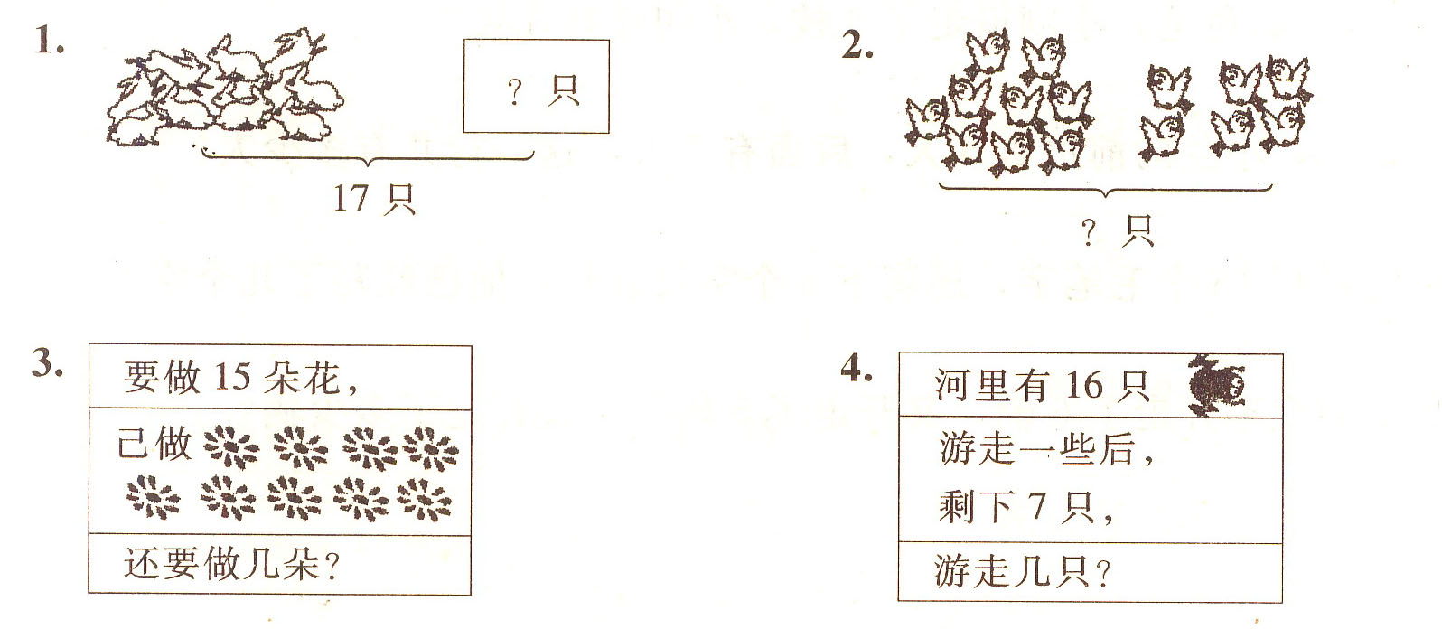
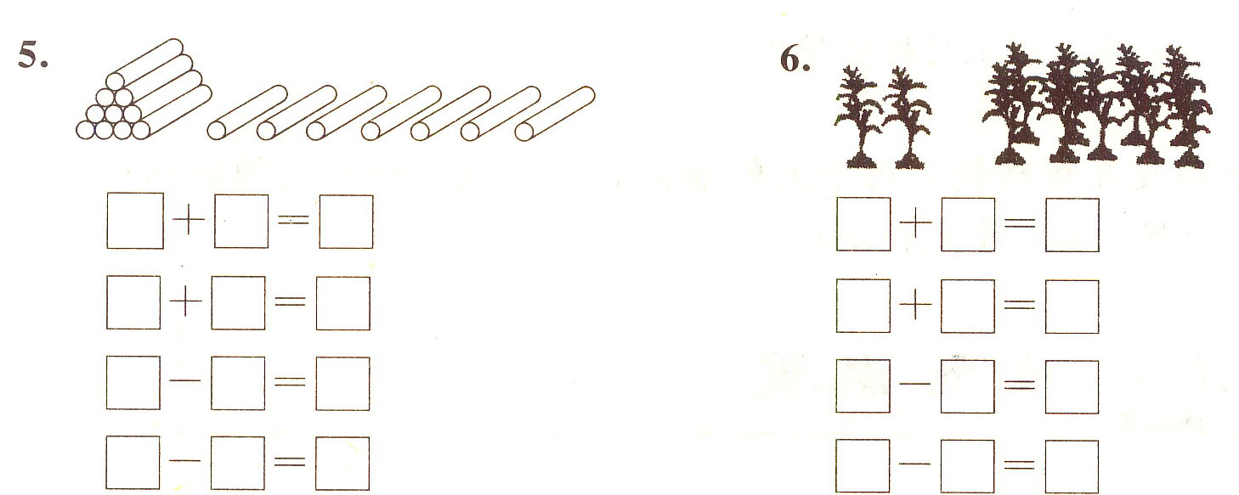
五、应用题
1．小雨和小雪共画了15朵花，小雨画了9朵，小雪画了几朵?

2．小明有18枝彩色笔，小刚借走了9枝，小明还有几枝?

3．同学们排队，小兰的前边有5人，后面有7人，这一行共有多少人?

4．同学们排队，小兰的前边有5人，后面有7人，这一行共有多少人?

5．停车场上的汽车开走了6辆，又开走了5辆，一共开走了多少辆?

